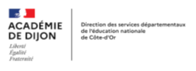 | CONVENTION  Actions-passerelles ponctuelles  entre  Éducation nationale / Collectivité territoriale /Structure de petite enfance  Année 20 / 20 | 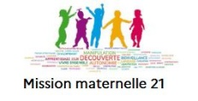

ÉDUCATION NATIONALE
Circonscription
Nom et adresse de l’école
Nom du directeur
Nom de l’enseignant

COLLECTIVITÉ TERRITORIALE
Nom de la commune
Nom du maire
Collectivité en charge de la compétence scolaire si différente de la commune où se déroulera l’action passerelle
Nom de la collectivité
Nom du président

STRUCTURE DE PETITE ENFANCE
Type de structure | Crèche, multi-accueil, relais assistante-maternelle…
Organisme gestionnaire | Collectivité, association…
Nom et adresse de la structure
Nom du directeur

Il est convenu par :
L’Éducation nationale
- Le ministère de l’Éducation nationale, représenté par madame Pascale COQ, directrice académique des services de l’Éducation nationale de la Côte d’Or.

La collectivité
- La collectivité de
représentée par madame ou monsieur le maire

La structure petite enfance
- La structure petite enfance engagée

représentée par madame ou monsieur
, en qualité de

Contexte année scolaire 20 - 20
Les parties signataires ont arrêté les dispositions suivantes :
- Mise en place d’actions-passerelles entre les différents partenaires.
- Les enfants bénéficiant des actions passerelles ponctuelles sont sous la responsabilité du personnel de la structure petite enfance.
- Chacune des parties présentes certifie être assurée en responsabilité civile pour dommages causés à autrui du fait de son activité ou de son personnel.
- Le projet joint annexé stipule les objectifs et actions pédagogiques, le calendrier des actions, l’équipe intervenant dans le dispositif.
Les institutions valident le projet défini ci-dessus.
L’Éducation nationale | La collectivité | La structure petite enfance
Fait à : | Fait à : | Fait à :
le : | le : | le :
Signature : | Signature : | Signature :

